Школьная научно-практическая конференция

Исследовательская работа

Тема:

Различные виды стрелкового оружия в фильмах о Великой Отечественной Войне

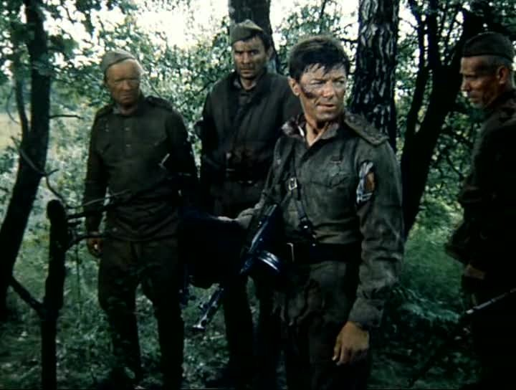

Выполнил: Поляков Савелий
учащийся 1-А класса МБОУ СОШ № 7
Руководитель: Садовская Ф.Н.,
учитель начальных классов
МБОУ СОШ № 7

Апатиты
2022

Введение.
Стрелковое оружие — ствольное оружие для стрельбы пулями или другими поражающими элементами. В зависимости от источника энергии различают огнестрельное, пневматическое, механическое и электрическое стрелковое оружие. Сохранились свидетельства, что уже в глубокой древности существовало могучее оружие, извергавшее огонь и дым и действующее на большом расстоянии. Естественно, его устройство держалось в строжайшей тайне, и все, что было связано с ним. По крайней мере, установлено: придумали порох в древнем Китае, где его применяли в военном деле и для праздничных фейерверков. Потом он перекочевал в Индию. Есть сведения, что зажигательные и, вероятно, взрывчатые вещества знали и в Византийской империи. Но подлинная история огнестрельного оружия все же началась в Европе, на рубеже 8 – 14 веков.
Актуальность: Редко, какой мальчишка не любит поиграть в «войнушку», вот и я – не исключение. У меня дома много разных пистолетов, автоматов, конечно же, детских, пластмассовых. Я часто с ними играю один и с друзьями, но не очень хорошо в них разбираюсь. А с папой мы смотрим военные фильмы, потом обсуждаем и спорим, какое оружие использовали в фильме. Считаю, что любой мужчина должен разбираться в оружии.
Цель:
- определение часто используемого в фильмах, вида стрелкового оружия
Задачи:
- изучить историю стрелкового оружия из литературы;
- совершить виртуальную экскурсию по музею;
- узнать классификацию видов оружия
- просмотреть фильмы с военной тематикой
Объект исследования: художественные фильмы о Великой Отечественной Войне
Предмет исследования: боевое оружие
Методы:
- теоретический анализ материала
- наблюдение
Гипотеза: я считаю, что в фильмах наиболее часто используют винтовку.

1. Краткая история стрелкового оружия.
Специалисты воссоздают их общий вид и устройство по старинным рисункам и описаниям, но сохранились и немногочисленные образцы. В нашей стране они находятся в Государственном Историческом музее, Государственном Эрмитаже, Военно-историческом музее артиллерии, инженерных войск и войск связи, музеях Московского Кремля, центральном музее Вооруженных сил.
Сразу нужно отметить, что ручное оружие по принципу действия мало чем отличалось от тогдашних пушек. Даже названия были похожи: в Западной Европе — бомбарделлы (маленькие бомбарды), а на Руси — пищали (ручницы)(Приложение1)
В Военно-историческом музее артиллерии, инженерных войск и войск связи хранится короткий железный стволик 14 – 15 веков, скрепленный тремя кольцами. На заднем проложен узкий желобок, ведущий к запальному отверстию — так выглядит предок нынешних пистолетов.
После изобретения колесцового механизма появляется более легкий и удобный мушкет. Он и стал далеким предком современной винтовки. (Приложение 2)
Дальнейшее направление развитие стрелкового оружия связано с созданием самозарядного и полуавтоматического (митральеза, в России - картечница) оружия. (Приложение 2) Развивая и модернизируя конструкцию, изобретатель Максим создаёт полностью автоматическое оружие - пулемёт Максима (Приложение 3).
Все основные разновидности механизмов автоматических пистолетов разработал Браунинг. (Приложение 3)
2. Я совершил виртуальную экскурсию в Тульский государственный музей оружия.
Основным направлением музея является изучение музейных экспонатов и коллекций оружия. По коллекциям оружия можно отследить историю и рассмотреть процесс его совершенствования. Сотрудники проводят научные исследования и знакомят посетителей с историческим архивом. Я не ожидал, что в одном месте можно увидеть оружия прошлых лет и нашего времени. В музее есть виртуальные экраны, есть работы в миниатюрном виде, которые можно просмотреть только под микроскопом, одна винтовка Мосина на рисовом зернышке чего стоит!!!
Теперь мне хочется побывать в городе Тула и посетить музей, воочию все увидеть, пострелять в тире из исторического оружия.
Вывод: посещение экскурсии, пусть и вертикальной, поспособствовало моему расширению знаний об истории страны и оружия. У меня появилось желание посетить подобные музеи «вживую».
3. Классификация стрелкового оружия.
Оружие в зависимости от целей его использования подразделяется на:
1) гражданское;
2) служебное;
3) боевое ручное стрелковое.
К гражданскому оружию относится оружие, предназначенное для использования гражданами в целях самообороны, для занятий спортом и охоты.
К служебному оружию относится оружие, предназначенное для использования гражданами, которым законом разрешено ношение, хранение и применение указанного оружия, в целях самообороны или для исполнения обязанностей.
К боевому ручному стрелковому оружию относится оружие, предназначенное для решения боевых задач.
По способу управления и удержания:
- пистолет
- револьвер
- пистолет-пулемет
- винтовка и ружье
- снайперская винтовка
- карабин
- автомат
- ручной пулемет
- станковый пулемет
- единый пулемет
- танковый пулемет
- авиационный пулемет
4. Наблюдение
Я просмотрел следующие фильмы: «Брестская крепость»,
«Мы из будущего», «Освобождение», «Батальоны просят огня», «Битва за Москву»
Наблюдая, я отметил, что очень часто в фильмах используются винтовка Мосина, танк 34 и ППШ. Но чаще всего – ППШ (пистолет-пулемёт Шпагина), его еще называют «оружием победы». Устройство механизма ударно-спускового типа устроено таким, что благодаря ему можно было вести как пальбу одиночными выстрелами, так и автоматной очередью. Съемный магазин барабанного типа рассчитан на 71 патрон
Заключение
Моя гипотеза не подтвердилась. Самым часто используемым видом стрелкового оружия в фильмах о Великой Отечественной Войне является пистолет-пулемёт Шпагина. ППШ-41 – самый массовый пистолет-пулемет второй мировой войны: дешевый и простой.
ППШ-41советские бойцы уважительно называли «Папаша».
В настоящее время безоткатные гранатомёты используют в мирных целях, например, для контроля над лавинами. А очень старинное оружие Какутэ (напоминает браслет с 3 шипами) сейчас используется женщинами, как украшение.

Список Интернет ресурсов:
https://ru.wikipedia.org
http://www.expert-kriminalist.ru/
http://www.nastavleniya.ru/
http://www.bugaga.ru/interesting/1146741423-top-10-potryasayuschih-primeneniy-oruzhiya-v-mirnyh-celyah.html#ixzz41UA9ENef

Приложение 1

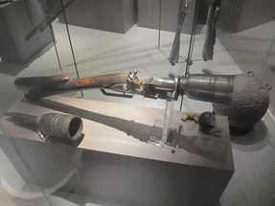

Бомбарделла

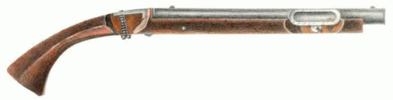
пищаль

Приложение 2

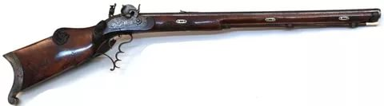

Мушкет

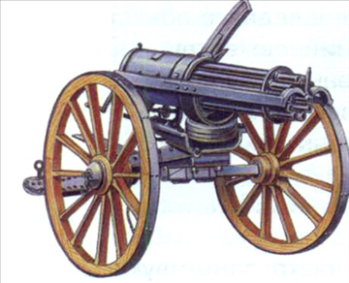

картечница

Приложение 3

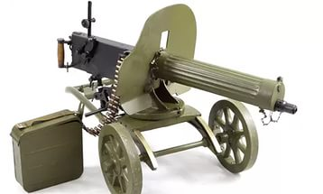

Пулемёт Максим

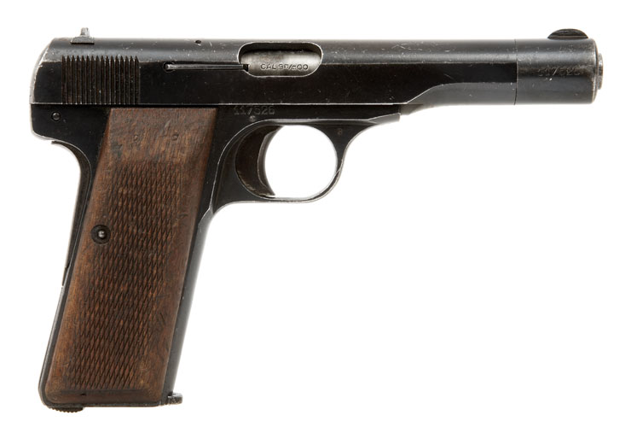
Браунинг

Приложение 4
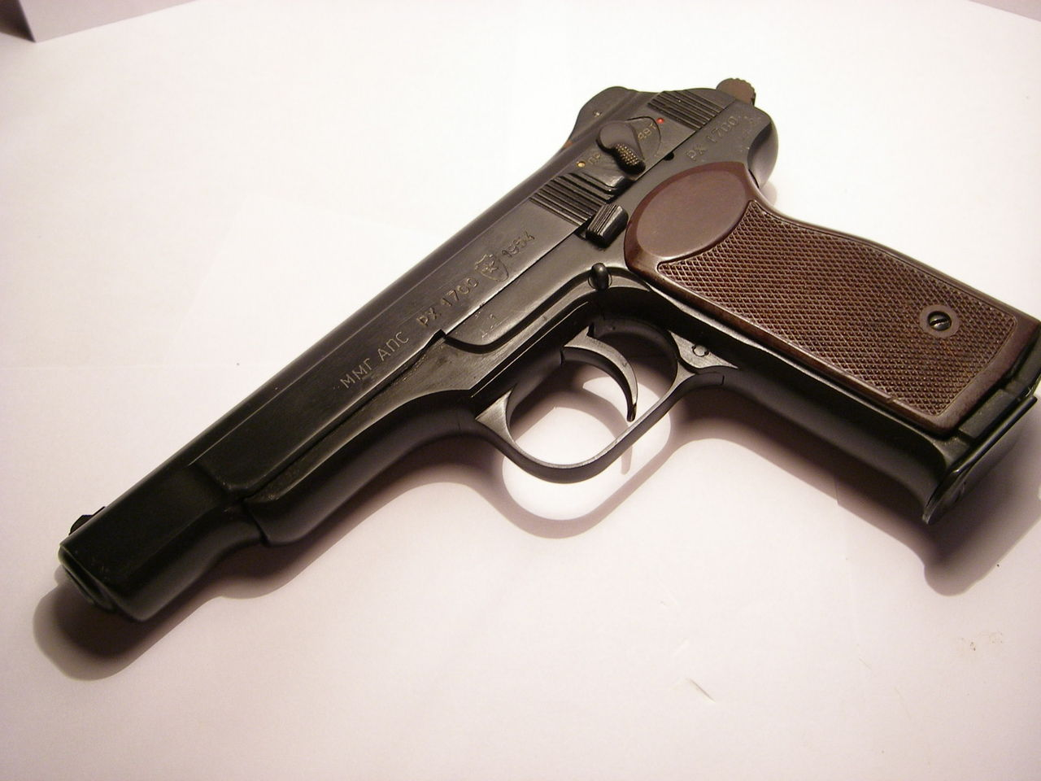
Пистолет Стечкина

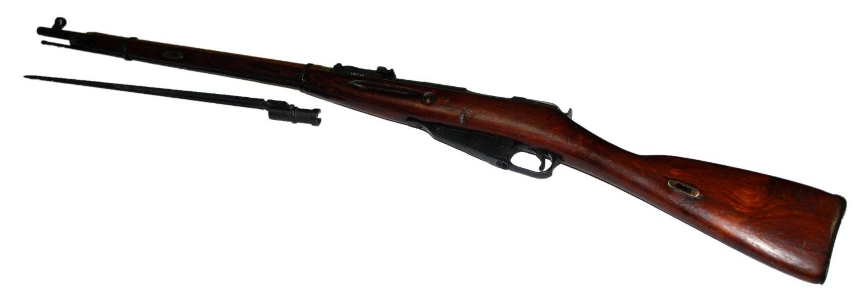
Винтовка Мосина

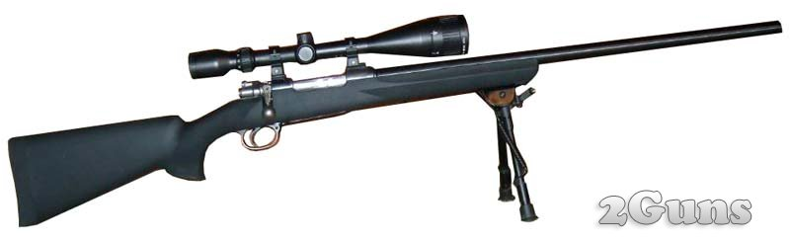
Снайперская винтовка
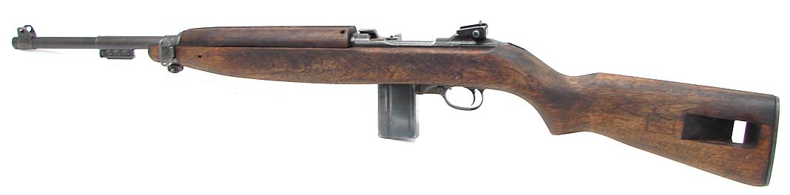
Карабин

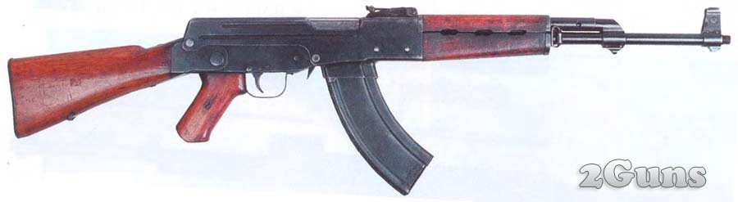

Автомат Калашникова

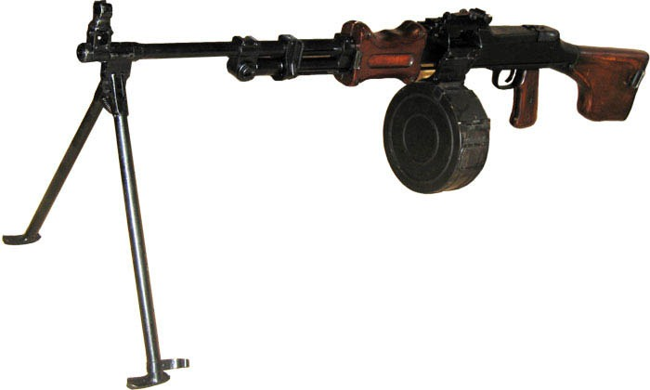
Ручной пулемёт
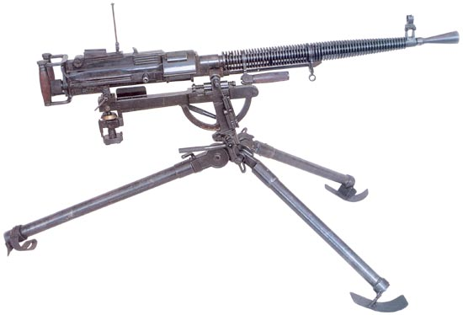
Станковый пулемёт

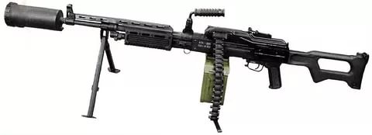

Единый пулемёт

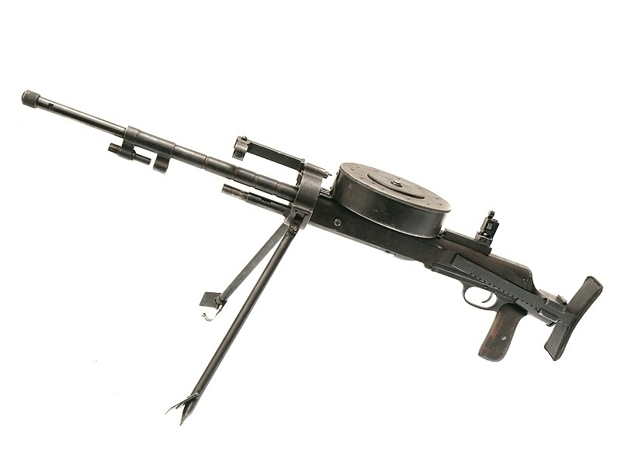
Танковый пулемёт

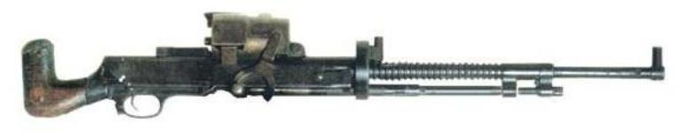
Авиационный пулемёт

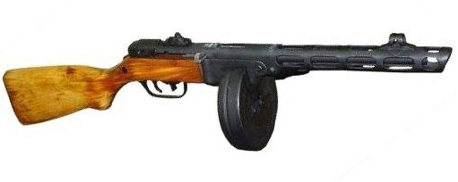

ППШ-41 пистолет-пулемёт Шпагина

https://ru.wikipedia.org
http://www.expert-kriminalist.ru/
museum-arms.ru›visit/virtualnye_jekskursii/
http://www.nastavleniya.ru/

